- 定义员工类,定义员工的姓名,工资卡卡号,员工的工资是按照销售总而(gross sales)乘以一定比例(commission rate)计算薪水.定义底薪(base salary)加提成员工类,除了姓名,工资卡卡号,此类员工有底薪,薪资计算是销售额乘以一定比例然后加上底薪.
下面是员工类的输出信息.
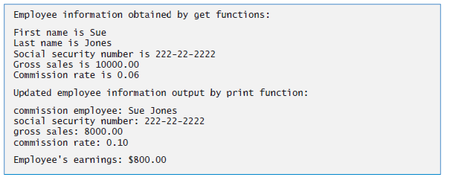
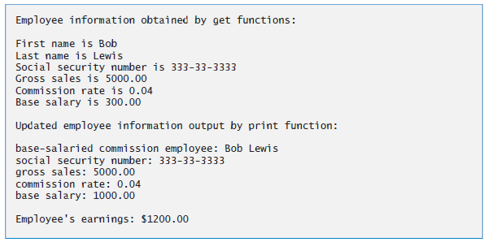
要求画出两者的继承关系图,并定义继承体系,编程实现上述输出.

